**Μια δημιουργική Πασχαλιά**

Θέλοντας να σας προτείνω να δώσετε μια διαφορετική νότα στο Πάσχα που πλησιάζει, -μέσα σε δύσκολες συνθήκες-, προτείνω να φτιάξετε με τα παιδιά σας κάποια στολιδάκια με υλικά που σίγουρα έχετε στο σπίτι σας: Η διαδικασία είναι απλή- σαν να φτιάχνουμε κουλουράκια… Προσωπικά έχω δοκιμάσει δύο είδη ζύμης που σας παραθέτω πιο κάτω:

**Α’ είδος :**

**Ζύμη με αλεύρι, νερό , αλάτι**

Υλικά

2 κούπες αλεύρι για όλες τις χρήσεις

1 κούπα αλάτι

1 κούπα νερό

* Ανακατέψτε τα υλικά μέσα σε ένα μπολ ρίχνοντας σιγά σιγά το νερό. Φτιάξτε μία ομοιόμορφη ζύμη.
* Βγάλτε τη ζύμη από το μπολ και σε λεία επιφάνεια (σε λαδόχαρτο ) ζυμώστε για 10 λεπτά μέχρι να γίνει εύπλαστη και λεία. Αφήστε να ξεκουραστεί για 20 λεπτάκια πριν την χρησιμοποιήσετε.
* Ανοίξτε τη ζύμη σε φύλλο περίπου στο πάχος ενός κέρματος ή μισού εκατοστού. 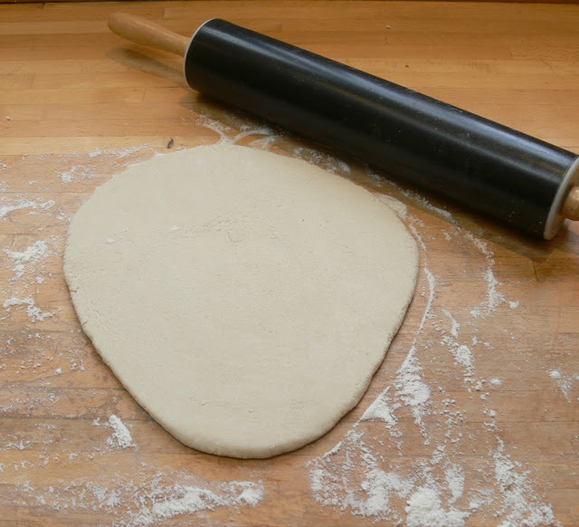

Με τη βοήθεια κουπ-πατ, (-μόλες που χρησιμοποιούμε για τα μπισκότα), κόψτε τη ζύμη σε σχήματα.[1] Κάντε τρύπες με ένα ξύλινο καλαμάκι ή ξυλαράκι τροφίμων στην κορυφή κάθε σχήματος για να μπορέσετε μετά να περάσετε κορδέλες. Προσέξτε να μην είναι πολύ μικρές γιατί θα έχετε πρόβλημα στο πέρασμα της κορδέλας!

*(Μπορείτε να προσθέσετε και έξτρα υλικά όπως πέρλες, κορδέλες κλπ).*

- Για το στέγνωμα υπάρχουν 2 επιλογές:

*α’ επιλογή: Αφήνετε τα στολίδια να στεγνώσουν από μόνα τους. Βέβαια το μειονέκτημα είναι ότι θα πάρει πάνω από 48 ώρες για να στεγνώσουν εντελώς. Σαφώς είναι η πιο οικολογική λύση. Τα βάζετε σε λεία επιφάνεια καλυμμένη με λαδόχαρτο. Όταν στεγνώσουν από τη μια πλευρά τα γυρίζετε και από την άλλη προσεχτικά να μην σπάσουν, ή :

* β’ επιλογή: βάζετε τα στολίδια στο φούρνο στους 80 βαθμούς για περίπου 4 ώρες. Μην ανεβάσετε τη θερμοκρασία για να στεγνώσουν πιο γρήγορα, γιατί το μόνο που θα καταφέρετε είναι να σπάσουν, να κάνουν φουσκάλες ή ρωγμές. Αν τελικά επιλέξετε να τα στεγνώσετε στο φούρνο, μόλις τον κλείσετε αφήστε τα μέσα να κρυώσουν μόνα τους.

***Χρώμα: Αν θέλετε τα αφήνετε και αχρωμάτιστα – μια χαρά είναι. Μπορείτε βέβαια να τα βάψετε με ακρυλικά χρώματα. Περάστε και τις κορδελίτσες και είναι έτοιμα για κρέμασμα! (σημ: αν θέλετε προσθέτετε χρώμα ακρυλικό ή και ζαχαροπλαστικής στη ζύμη κατά την ώρα που την πλάθετε, αντί μετά).

|  |
| --- |
| Î Î±ÏÏÎ±Î»Î¹Î½Î¬ Î´Î¹Î±ÎºÎ¿ÏÎ¼Î·ÏÎ¹ÎºÎ¬-ÏÏÎ¿Î»Î¯Î´Î¹Î± Î¼Îµ ÎÏÎ¼Î· Î£ÏÎ´Î±Ï Î® Î Î·Î»Ï |
| Î Î±ÏÏÎ±Î»Î¹Î½Î¬ Î´Î¹Î±ÎºÎ¿ÏÎ¼Î·ÏÎ¹ÎºÎ¬-ÏÏÎ¿Î»Î¯Î´Î¹Î± Î¼Îµ ÎÏÎ¼Î· Î£ÏÎ´Î±Ï Î® Î Î·Î»Ï |

**Β’ είδος ζύμης:**

Θα χρειαστείτε:

1 κούπα μαγειρική σόδα

1/2 κούπα κορν φλάουρ

3/4 κούπα νερό

- Κοσκινίστε την σόδα και το κορν φλάουρ με ένα ψιλό σουρωτήρι και προσθέστε το νερό μέσα σε μια κατσαρόλα τοποθετημένη σε μέτρια φωτιά. Ανακατέψτε αρχικά να ενοποιηθούν τα υλικά.

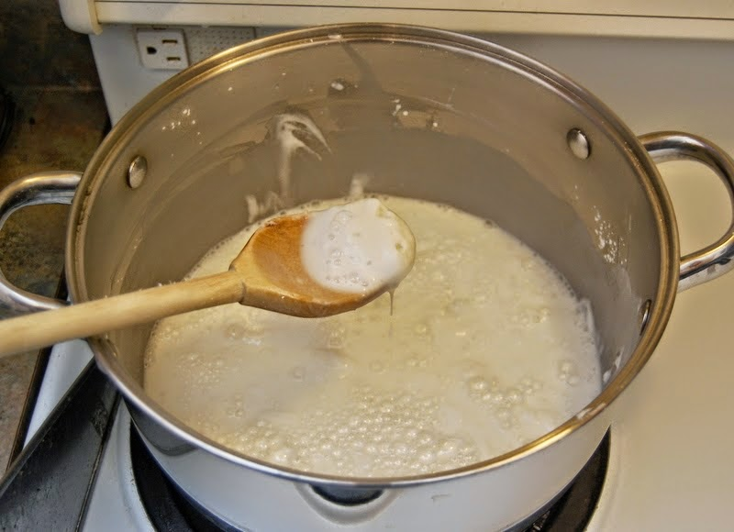

* Σε λίγα λεπτά το υγρό μείγμα θα αρχίσει να "σφίγγει». Συνεχίστε να ανακατεύετε έως το μείγμα να μαζεύεται με την κουτάλα σας σε μπάλα και να έχει την μορφή εύπλαστης ζύμης.
* Από την στιγμή που θα αρχίσει να στερεοποιείται, δεν χρειάζεται πολύ χρόνο γι΄ αυτό προσέξτε να μην "αρπάξει" και καταστραφεί το χρώμα του, αλλά και να μην το κατεβάσετε από την φωτιά πριν προλάβει να απορροφήσει η ζύμη όλο το υγρό. Θα πρέπει να έχει την όψη μιας εύπλαστης μπάλας που δεν θα κολλά στην κατσαρόλα.
* Απλώστε ελάχιστο κορν φλάουρ σε ένα μπωλ ή στον πάγκο της κουζίνας, και τοποθετείστε το ζυμάρι για να κρυώσει σκεπασμένο με μεμβράνη τροφίμων για να μην κάνει κρούστα.
* Ανάλογα με την ποσότητα ζύμης σε 1-2 ώρες θα έχει κρυώσει και θα είναι έτοιμο να το μεταχειριστείτε όπως μια ...ζύμη για μπισκότα. Ανοίξτε το σε φύλλο πάχους περίπου μισού εκατοστού, και φτιάξτε τα στολιδάκια σας όπως εξήγησα και πιο πάνω.
* στέγνωμα: τοποθετήστε τα στολίδια για 1-2 μέρες σε ταψί στρωμένο με λαδόκολλα (αν θέλετε να στεγνώσουν με φυσικό τρόπο) ή για 3-4 ώρες σε πολύ χαμηλό φούρνο (100 βαθμούς) για να στεγνώσουν.

(Προσωπικά προτίμησα να στεγνώσω τα στολίδια με φυσικό τρόπο)

*(Αν επιλέξετε να στεγνώσουν χωρίς να τα ψήσετε, θα επιταχύνει την διαδικασία το να τα γυρίσετε 2-3 φορές από κάθε πλευρά, αφού όμως στερεοποιηθούν ελαφρά ώστε να μην χαλάσει το σχήμα τους από την μετακίνηση).*

** Και με τα δύο είδη ζύμης εκτός από κρεμαστά στολίδια, μπορείτε να φτιάξετε κάθε μεγέθους και μορφής πασχαλινά διακοσμητικά ή και γιορτινές γιρλάντες, για να στολίσετε πασχαλινά πακέτα και καλάθια για να στολίσετε λαμπάδες κλπ.

* Για να κολλήσετε τις κατασκευές σε πακέτα, σε σχοινί-κορδέλα, για να φτιάξετε γιρλάντες κλπ. αρκεί μια απλή ισχυρή κόλλα γενικής χρήσης ή ακόμη καλύτερα πιστόλι σιλικόνης.

Σας παραθέτω και το δικό μου πασχαλινό καδράκι που έφτιαξα με τον δεύτερο είδος ζύμης:

( το χρωμάτισμα το έκανα μετά, αλλά όπως έχω εξηγήσει μπορεί να γίνει και κατά τη διάρκεια του ζυμώματος).

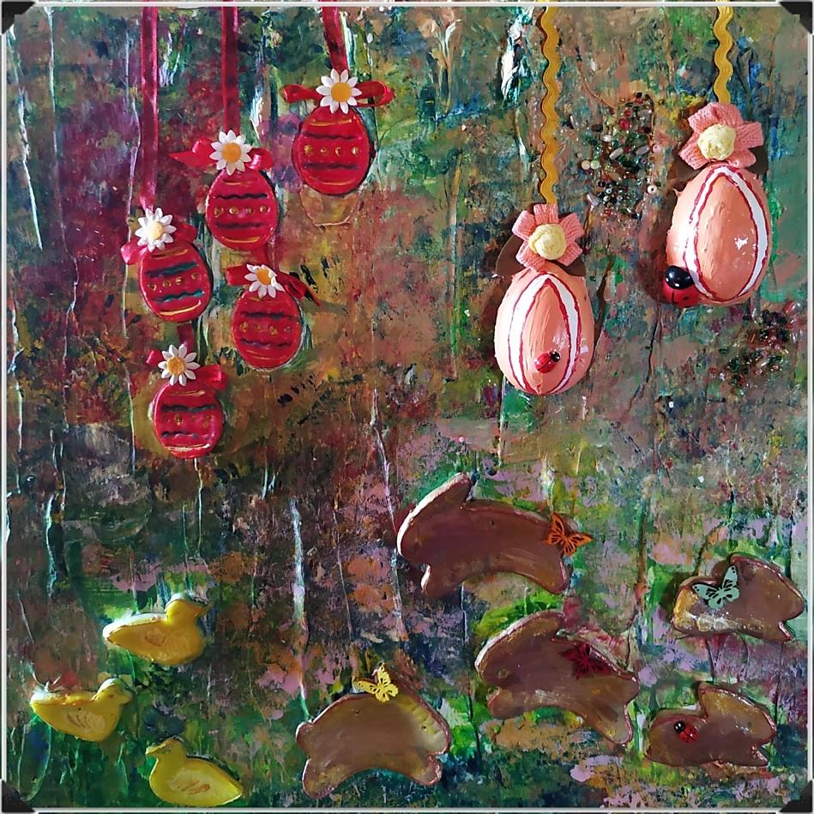

Πώς αλλιώς μπορώ να φτιάξω στολίδια;

**Στολίδια από χοντρό χαρτόνι**

Μπορείτε να φτιάξετε και στολίδια από χοντρό χαρτόνι (από χαρτόκουτα που δεν χρειάζεστε). Απλά τα παιδιά ζωγραφίζουν μια πασχαλινή φιγούρα, την κόβουν και την χρωματίζουν (με νερομπογιές, παστέλ, ακρυλικές ή αν δεν έχετε με φλομάστερ ακόμα και με απλά χρώματα!). Μπορείτε να προσθέσετε ότι θέλετε: κορδέλες, διακοσμητικές πέτρες, υφάσματα κλπ. Αυτό που μετρά δεν είναι να έχουμε τα τέλεια στολίδια, αλλά στολίδια γεμάτα αγάπη- κάτι που σίγουρα θα θυμούνται τα παιδιά σας για χρόνια , ειδικά επειδή θα τα έχετε φτιάξει μαζί!!!

Κάποια δείγματα που έφτιαξα πιο παλιά με χοντρό χαρτόνι: [2]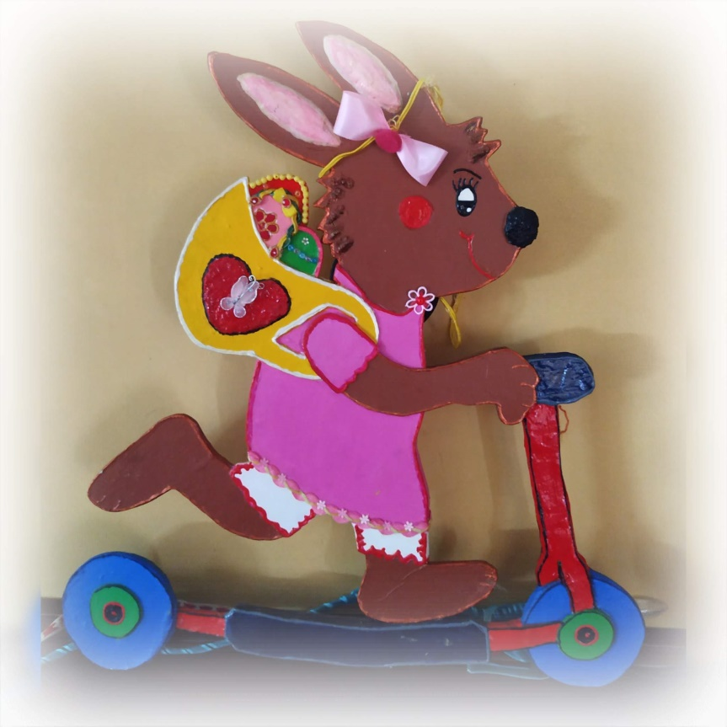

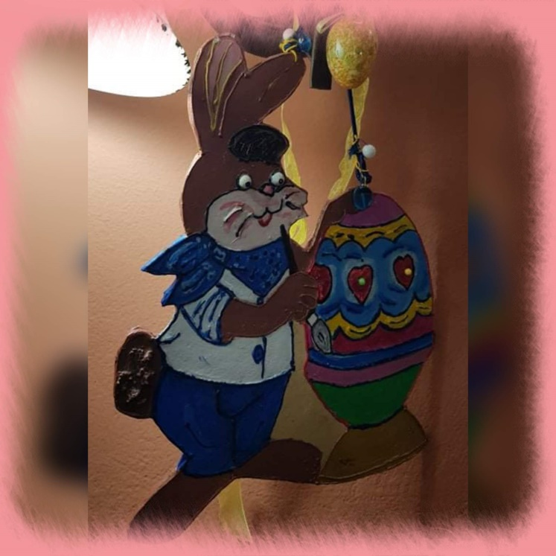

Αν τελικά φτιάξετε κάτι, στείλτε μου τα στο email μου:

[12chara.art@gmail.com](mailto:12chara.art@gmail.com)

με το όνομα και την τάξη του παιδιού ώστε να μπορεί να μπει στην ιστοσελίδα του σχολείου μας!

Καλές δημιουργίες!!!

Σας ευχαριστώ πολύ

Χαρά Νεοφύτου

|  |  |
| --- | --- |
| Easter Templates to Print | Easter Template | Free Printable Easter Bunny Templates and Coloring Pages |
| Easter Printables | Free Printable Templates & Coloring Pages ... | Easter Template - Easter Bunny Shape for a Wooden Easter Bunny ... |

1. Αν δεν έχετε μόλες, αφήστε τα παιδιά να φτιάξουν ελεύθερα τα στολίδια τους. Στο τέλος παραθέτω κάποια σχήματα για βοήθεια. Υπάρχουν και πάρα πολλές ιδέες στο διαδίκτυο όπου μπορείτε να ανατρέξετε.
2. έκοψα και κόλλησα διπλό χαρτόνι για να είναι πιο «στιβαρά»